İKLİM VE HAVA HAREKETLERİ
İKLİM VE HAVA OLAYLARI ARASINDAKİ FARKLAR
Dünyada farklı bölgelerde yaşayan insanların ekonomik faaliyetlerinden tarımsal üretimlerine, giydikleri kıyafetlerden yaşadıkları evlere kadar birçok alanda iklimin etkisi görülmektedir. Ülkemizde Akdeniz iklimi, Karadeniz iklimi ve karasal iklim olmak üzere üç farklı iklim tipi görülür. Hava olaylarının geniş bölgelerde, uzun yıllar gösterdiği ortalama duruma iklim denir. Akdeniz ikliminin görüldüğü Akdeniz kıyılarında yazlar sıcak ve kurak, kışlar ılık ve yağışlıdır. Karadeniz ikliminin görüldüğü Karadeniz kıyıları her mevsim yağışlıdır; yazlar serin, kışlar kıyı kesimlerde ılık, yükseklerde ise karlı ve soğuk geçer. Karasal iklimin görüldüğü ülkemizin iç kesimlerinde ise kışlar soğuk ve karlı, yazlar genellikle sıcak ve kurak geçer.
Akdeniz’e en fazla yağış kış mevsiminde, en az yağış yaz mevsiminde düşer. Yaz ve kış mevsimleri arasındaki sıcaklık farkı oldukça fazladır. Temmuz ayında gözlemlenen ortalama sıcaklık değeri 28-30 °C’tur. Bir bölgenin iklimi, o bölgeye ait 40-50 yıllık hava olaylarına ait ortalama verilerle belirlenir.
Akdeniz’in iklim özellikleri de 40-50 yıllık hava olaylarının ortalama verileridir.
Yeryüzünde görülen başlıca iklim tiplerini, iklimlerin oluşum nedenlerini, özelliklerini ve insan yaşamı üzerine olan etkilerini inceleyen bilim dalına iklim bilimi (klimatoloji) denir. İklim bilimi alanında çalışan uzmanlara ise iklim bilimci (klimatolog) adı verilir.
İnsanlar değişen hava olaylarına ait tahminleri öğrenerek yaşamlarına yön vermektedir. Belirli bir yerde ve kısa süre içinde etkili olan hava koşullarına hava olayları denir. Hava olaylarının oluşumunu, gelişimini ve değişimini nedenleri ile inceleyen, hava olaylarının canlılar ve dünya açısından doğuracağı sonuçları araştıran bilim dalına meteoroloji denir. Bu alanda çalışan uzmanlar ise meteorolog olarak adlandırılır. Örneğin Antalya’da hava sabah güneşli ve sıcak iken öğleden sonra bulutlu ve soğuk olabilir. Fakat bu durum Antalya’da sürekli gözlemlenmez. Hava olayları günün farklı saatlerinde yapılan gözlemlerle belirlenir.
Hava sıcaklığında meydana gelen değişimler yeryüzünde farklı basınç alanlarının görülmesine yol açar. Bir bölgenin sıcaklığı arttığında havayı oluşturan tanecikler arasındaki boşluk da artar. Bunun sonucunda o bölgedeki havanın yoğunluğu ve yeryüzüne yaptığı basınç azalır. Çevresine göre hava basıncı daha az olan bölgeler alçak basınç alanı olarak adlandırılır. Bir bölgenin sıcaklığı azaldığında ise havayı oluşturan tanecikler arasındaki boşluk azalır. Bunun sonucunda o bölgedeki havanın yoğunluğu ve yeryüzüne yaptığı basınç artar. Çevresine göre hava basıncı daha fazla olan bölgeler yüksek basınç alanı olarak adlandırılır. Yüksek basınç alanlarından alçak basınç alanlarına doğru yatay yönlü gerçekleşen hava hareketlerine rüzgâr denir.
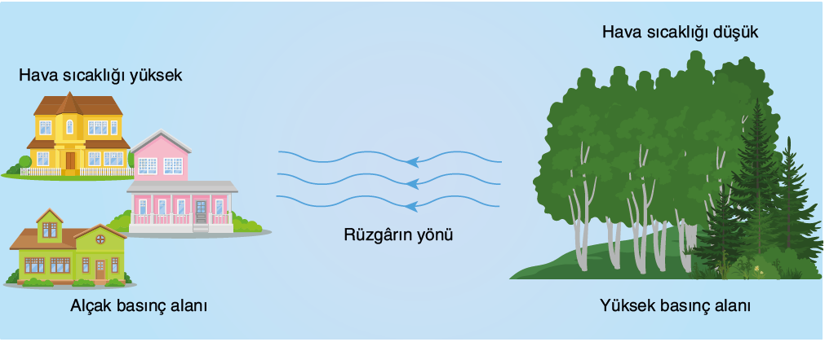
İKLİM VE HAVA OLAYLARI ARASINDAKİ FARKLAR

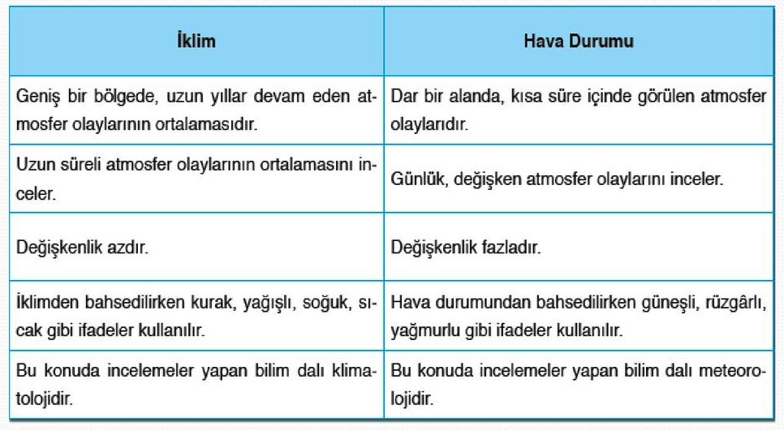
Yeryüzündeki su kaynaklarından sıcaklığın etkisi ile buharlaşan su, gaz hâle geçer ve su buharını oluşturur. Atmosferdeki su buharı yağmur, kar, dolu, çiy, sis veya kırağı gibi hava olaylarının gerçekleşmesinde etkilidir.
Yağmur: Yeryüzünden buharlaşan su, atmosferdeki soğuk hava tabakalarıyla karşılaştığında ısı vererek yoğuşur ve su damlacıkları oluşur. Bu su damlacıkları yağmur olarak yeryüzüne iner.
Kar: Havadaki su buharı soğuk havanın etkisiyle buz kristallerine dönüşür. Buz kristalleri birleşerek kar olarak yeryüzüne yağar.
Dolu: Sıcak ve nemli hava kütlesindeki yağmur damlacıklarının aniden soğuyarak donması sonucu buz tanecikleri oluşur. Bu tanecikler yeryüzüne dolu olarak yağar.
Çiy: Yeryüzüne yakın yerlerdeki su buharının soğuk nesneler üzerinde yoğunlaşması sonucu oluşan damlacıklarıdır.
Sis: Havadaki su buharının yeryüzüne yakın yerlerde yoğuşmasıyla çok küçük su damlacıkları veya buz kristalleri oluşur. Bu su damlacıklarının ve buz kristallerinin havada asılı kalarak oluşturduğu yüzey bulutlarına sis denir.
Kırağı: Yeryüzüne yakın yerlerdeki su buharının sıvı hâle geçmeden buza dönüşüp yeryüzündeki çok soğuk yüzeylerde birikmesiyle oluşur.

Güneş ışınlarının bir kısmının yeryüzünden uzaya yayılmasını engelleyen gazlara sera gazları denir. Metan, karbondioksit ve su buharı sera gazlarından bazılarıdır. Sera gazları yeryüzünden uzaya yansıyan güneş ışınlarının bir kısmını soğurur ve Dünya’nın sıcaklığının korunmasına katkı sağlar.
Bu olaya sera etkisi denir. Özellikle son iki yüzyılda sanayileşme ile birlikte kömür, petrol gibi fosil yakıtların tüketiminin artması ve ormanlık alanların çeşitli nedenlerle tahrip edilmesi atmosferdeki sera gazlarının miktarını önemli ölçüde artırmıştır.
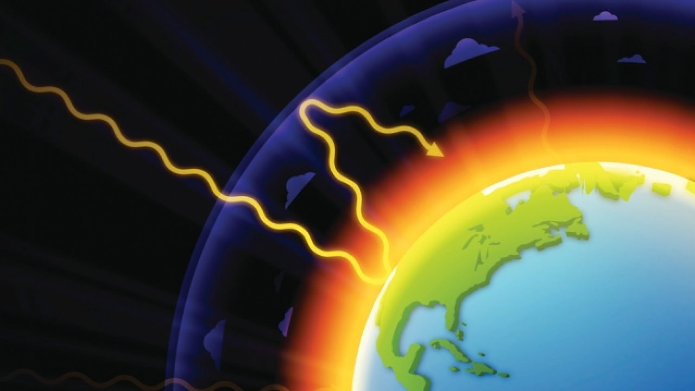
Sera gazlarının atmosferdeki artışı atmosferde soğurulan güneş ışığı miktarının artmasına neden olur. Bunun sonucunda Dünya’nın ortalama sıcaklığında meydana gelen artış küresel ısınma olarak bilinir. Küresel ısınma Dünya yüzeyindeki tüm bölgelerde etkili olmaktadır. Kutuplarda buzulların erimesi, deniz seviyesinin yükselmesi, uzun süreli kuraklıklar, birçok bitki ve hayvan türünün neslinin azalması küresel ısınma kaynaklı çevre sorunlarına örnek verilebilir. Dünya genelinde yaşanan küresel
ısınmanın beraberinde getireceği iklim değişiklikleri küresel iklim değişiklikleri olarak tanımlanır.
Yeryüzünün bir bölgesinin iklimindeki birkaç yıllık değişimler küresel iklim değişikliği olarak adlandırılmaz.
Bir bölgede küresel iklim değişikliğinin olduğundan söz edilebilmesi için o bölgedeki iklimin
40-50 yıl boyunca değişmesi gerekir. Küresel iklim değişikliğine karşı tüm devletler iş birliği yapmalıdır.
Bunun için öncelikli olarak karbondioksit salınımının azaltılmasının sağlanmasına veya karbondioksit salınımına tamamen engel olmaya yönelik çözümler üretilmelidir.

Hava Tahminlerinin Günlük Yaşantımızdaki Önemi

Sebze ve meyvelerin yetişebilmesi için sebze ve meyvelerin ekili olduğu bölgelerin yılın belli zamanlarında yağış alması gerekir. Sebze ve meyveler sıcağın etkisiyle oluşan kuraklıktan, soğuğun etkisiyle oluşan don ve kırağıdan olumsuz etkilenir. Ayrıca çiftçiler havanın yağışlı olduğu günlerde tarlada çalışamazlar. Balıkçılar ve gemi kaptanları, fırtınalı havalarda denize açılmadan önce gerekli tedbirleri almalıdırlar. Havanın sisli ve yağışlı olduğu zamanlarda havaalanlarında uçakların inişi ve kalkışı esnasında birçok tehlike yaşanır. Bu nedenle çiftçilerin, balıkçıların, gemi kaptanlarının, hava trafik kontrolörlerinin ve pilotların yaşamlarında hava tahmini oldukça önemli yer tutar.
